TECNOLOGIA EM ANÁLISE E DESENVOLVIMENTO DE SISTEMAS

THÁLLYS LISBOA SIMÕES E IGOR PEREIRA DE ALMEIDA

**TRABALHO 2**

PROPOSTA DE ESPECIFICAÇÃO DE SOFTWARE

JANUÁRIA – MINAS GERAIS

2016

THÁLLYS LISBOA SIMÕES E IGOR PEREIRA DE ALMEIDA

**TRABALHO 2**

PROPOSTA DE ESPECIFICAÇÃO DE SOFTWARE

Trabalho apresentado ao Curso (Tecnologia em Análise e Desenvolvimento de Sistemas) do IFNMG – Instituto Federal do Norte de Minas Gerais – Campus Januária, para a disciplina [Programação de Sistemas Corporativos].

Prof. Petrônio Cândido Silva

Januária - Minas Gerais

2016

ÍNDICE

1.MINIMUNDO.................................................................................................................................04

2.Objetivo Geral e Específicos



**1. MINIMUNDO**

Um clube de futebol deseja se modernizar e para tal, a implantação de um sistema capaz de gerenciar de forma eficaz e produtiva todas as dependências ... "como um todo" se faz necessária.

O clube de futebol deseja armazenar e manter o cadastro/informações de todos os funcionários do clube. Um funcionário possui um código que o identifica, nome, cargo, salário, endereço e RG. Um funcionário pode possuir um chefe, que por sua vez também é um funcionário. Este clube também possui várias dependências (Exemplo: campos, hotel, hospital, sala de jogos) que devem ser cadastradas no sistema. Desta maneira o sistema deve cadastrar quais dependências poderão ser alugadas por outros clubes ou seleções de outros países. A dependência possui um código, nome e capacidade. Deve ser registrada a data das visitas de outras equipes ou pessoas para controle.

O clube ainda guarda todas modalidades disponíveis (Exemplo: Sub-20, Juniores, Sub- 17). Cada modalidade tem código, nome e ainda possui um funcionário que o coordena por um determinado período. A modalidade esportiva tem descrição.

É necessário que se armazene ainda todos os atletas do clube. Cada atleta possui um código, nome, RG, endereço, código da federação e foto. Cada atleta pode participar de um ou mais equipes e é registrado o período que um atleta fez parte de uma equipe. As equipes estão relacionadas com as modalidades e podem conter um ou vários atletas. Uma equipe possui código e descrição.

Uma equipe disputa campeonatos, os quais possuem um código e descrição. O clube armazena os seus títulos conquistados em cada campeonato. São guardados o código e a data do título. A participação de uma equipe em um campeonato recebe patrocínio. Um patrocinador pode patrocinar várias equipes em vários campeonatos. Um patrocinador deve ter código, nome e logomarca.

Todas as finanças e rendas do clube serão cadastradas afim de realizar um controle de gastos e gestão de todo clube (contratações, venda de atletas, empréstimos,).

**2. OBJETIVOS**

**2.1 OBJETIVO GERAL**

Desenvolver um sistema com o objetivo de auxiliar um clube de futebol, na organização de suas principais atividades, seja elas de controle gestão e controle financeiro, de forma clara e eficiente, mostrar e listar todo o traçado do clube, desde sua diretoria, até a disputa de campeonatos, gestão de patrocinadores.

**2.2 OBJETIVOS ESPECÍFICOS**

- Levantar as informações sobre gestão do clube para inserir no sistema.

- Tornar de fácil acesso, todos os principais dados, do clube.

- Implementar o sistema para uso dos principais funcionários

- Gerenciamento do clube, por completo.

**3. DOCUMENTO DE REQUISITOS**

**3.1 Proposta do documento**

**3.1.1 Proposito do documento**

A proposta desse documento é a especificação dos requisitos para o sistema Master Club. O Master Club é um sistema que auxiliará as principais tarefas para o funcionamento de um clube de acordo com as suas necessidades. Os documentos serão armazenados em um banco de dados, onde apenas os usuários só terão acesso se os mesmos estiverem devidamente cadastrados.

**3.1.2 Escopo do produto**

O sistema deve auxiliar de maneira eficaz no gerenciamento do clube, fazendo tarefas como: Cadastro de funcionários, Cadastro de dependências, fazer exclusão de dados que não são mais necessários, Atualizações, Modificações de informações, Consultar, gerar relatórios e resgatar.

**3.1.3 Abreviações**

Durante a apresentação do documento algumas abreviações serão utilizadas.

Abreviações:

* RF: Requisitos funcionais
* RNF: Requisitos não funcionais

**3.1 REQUISITOS FUNCIONAIS E NÃO FUNCIONAIS**

**Responsáveis**

|  |  |
| --- | --- |
| **NOME** | **ASSINATURA** |
| Igor Pereira de Almeida | Igor |
| Thállys Lisboa | Thállys |

**Requisitos funcionais e não funcionais**

|  |  |  |  |  |
| --- | --- | --- | --- | --- |
| RF-1 Tela de Login | | | | |
| O sistema deve ter um controle de acesso autenticado com senha, para que cada tipo de usuário tenha acesso apenas a funcionalidade que é libera, para o seu uso. Ex (O administrador não terá acesso a alguns dados que o gerente tem e vice-versa). | | | | |
| **Requisitos não funcionais** | | | | |
| **Nome** | **Restrição** | **Categoria** | **Desejável** | **Permanente** |
| RNF-1.1-Campo Usuário | O campo Usuário deve ter no mínimo 4 caracteres e no máximo 10. |  | ( ) | ( X ) |
| RNF-1.2-Campo Senha | A senha não pode ter menos de 8 caracteres. |  | ( ) | ( X ) |
| RNF-1.3-Formato dos caracteres do campo senha. | Os caracteres do campo senha devem ser formatados de forma a não mostrar de forma legível a senha digitada. |  | ( ) | ( X ) |
| RNF-1.4-Restrições dos campos | Os campos da tela de login não podem ficar em branco ( se isso ocorrer o usuário deverá receber uma mensagem mostrando que os campos estão em branco e que para continuar ele necessita de preenche-los). |  | ( ) | ( X ) |
| RNF-1.5-Campos preenchidos de forma incorreta. | O sistema deve informar ao usuário através de mensagem (“Usuário e/ou senha incorretos favor digitar novamente”) se um dos campos foi preenchido de forma incorreta |  | ( ) | ( X ) |
| RNF-1.6-Mensagem de sucesso | O usuário ao clicar no botão entrar o sistema deve antes de deixar acessar mostrar uma mensagem de acesso feito com êxito. |  | ( X ) | ( ) |
| RF-2 Tela principal | | | | |
| A tela principal é onde estarão os menus para os principais serviços que serão ofertados pelo sistema. | | | | |
| **Nome** | **Restrição** | **Categoria** | **Desejável** | **Permanente** |
| RNF-2.1-Menu cadastro | O menu cadastro irá armazenar todos os cadastros que são necessários dentro do software. |  | ( ) | ( X ) |
| RNF-2.2-Menu Departamentos | Menu responsável pelo controle dos departamentos devidamente cadastrados no sistema. |  | ( ) | ( X ) |
| RNF-2.3-Menu campeonatos | O usuário irá usar esse menu para cadastrar os campeonatos em que o clube será acionado para o uso das suas localidades. |  |  |  |
| RF-3 Interface | | | | |
| O sistema deve oferecer telas apropriadas para o usuário ler documentos armazenados. | | | | |

4. MODELAGEM CONCEITUAL (DER)

5. DIAGRAMA DE PACOTES UML ( )

**6. DIAGRAMAS DE CASO DE USO**

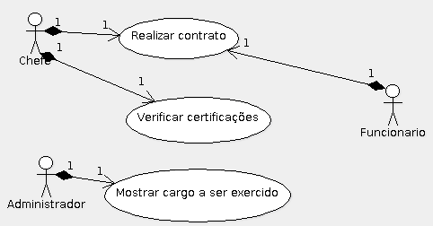UC 1 Gerenciado de funcionários

UC 1.1 Cadastrar funcionário

UC 1.2 Alterar funcionário

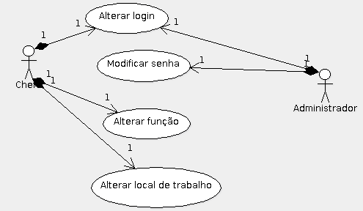UC 1.3 Excluir funcionário

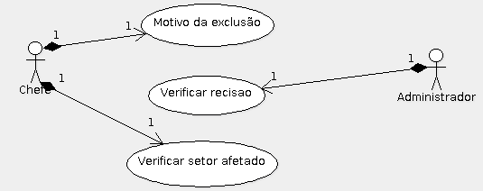

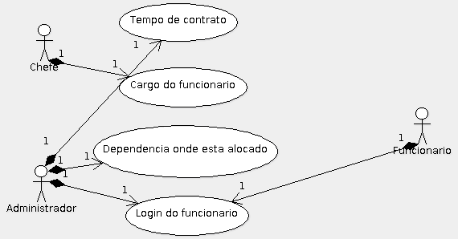UC 1.4 Informações do funcionário

UC 2 Controle de finanças

UC 2.1 Verificar mensalidades das dependências

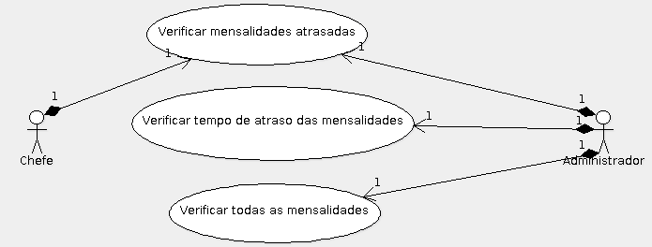UC 2.2 Contas a pagar

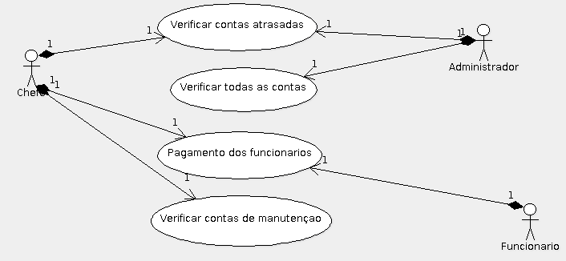

UC 2.3 Caixa

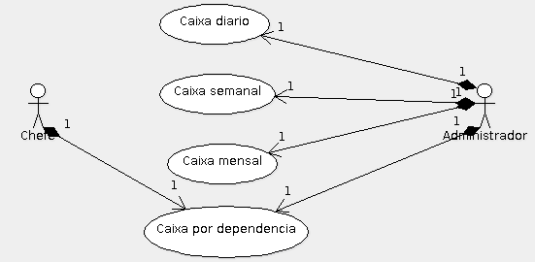

UC 2.4 Mostrar saídas

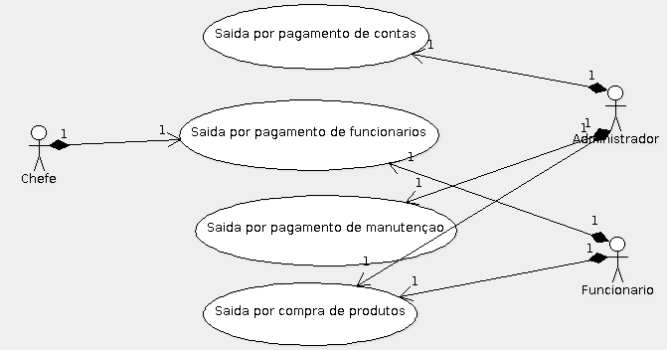UC 2.5 Efetuar pagamento

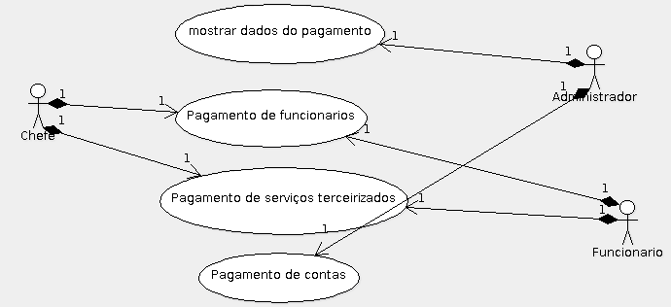

UC 3 Gerenciador de dependências

UC 3.1 Cadastrar dependência

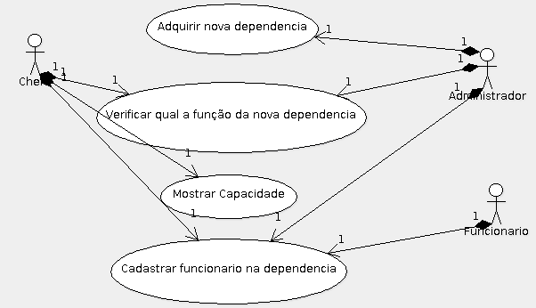UC 3.2 Verificar disponibilidade

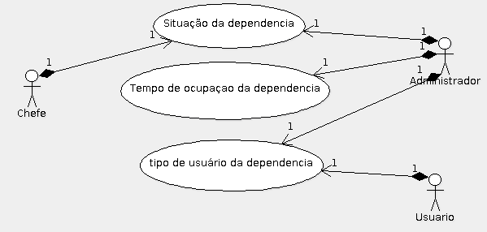

UC 3.3 Realizar aluguel

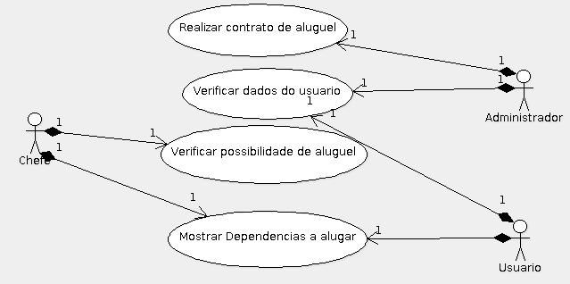UC 3.4 Liberar para campeonato

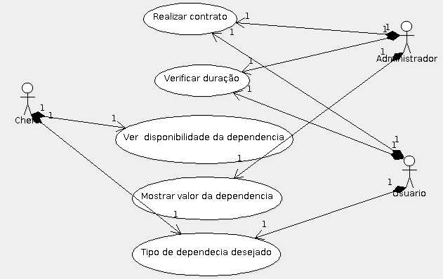

UC 4 Administrar equipes

UC 4.1 Cadastrar equipe

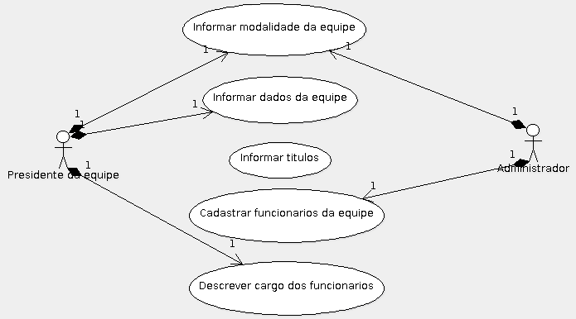UC 4.2 Alugar dependência

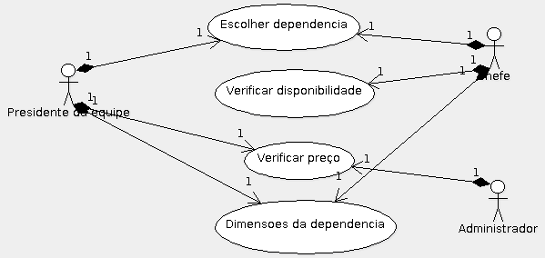

UC 4.3 Cadastrar atletas

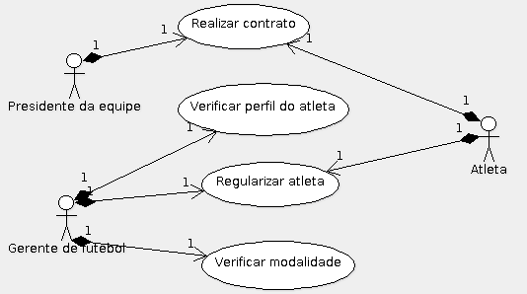UC 4.4 Cadastrar patrocinadores

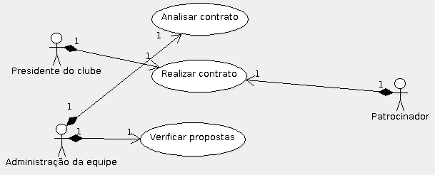

UC 5 Controle de modalidade

UC 5.1 Cadastrar modalidade

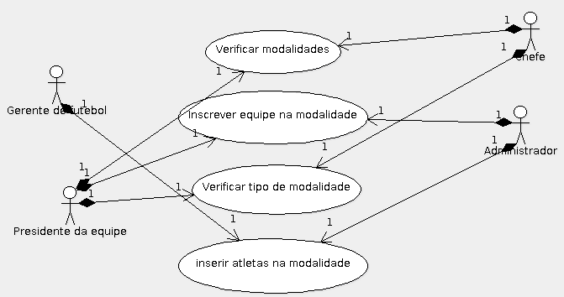

UC 5.2 Verificar média de idade dos atletas

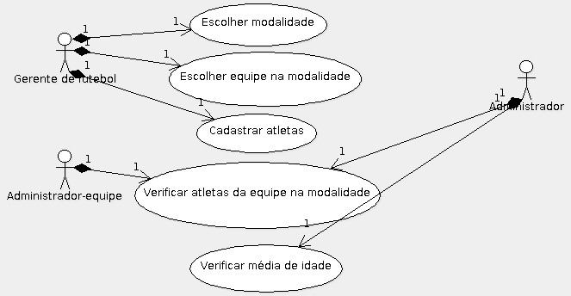

UC 5.3 Verificar esporte da equipe

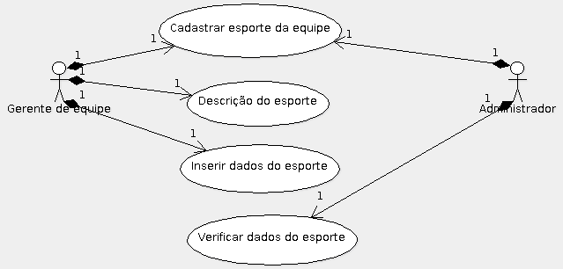UC 6 Gerenciar atletas

UC 6.1 Cadastrar atleta

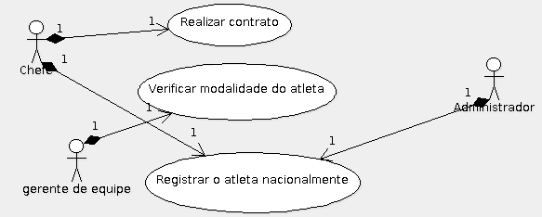

UC 6.2 Modificar atleta

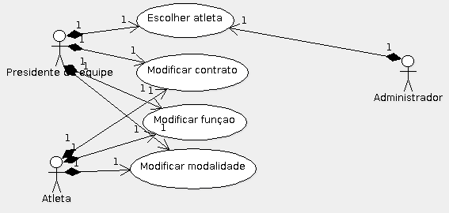

UC 6.3 Deletar atleta

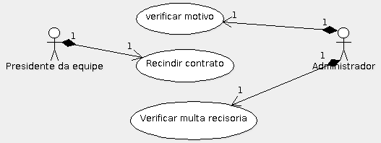UC 7 Gerenciar patrocinadores

UC 7.1 Cadastrar patrocinador

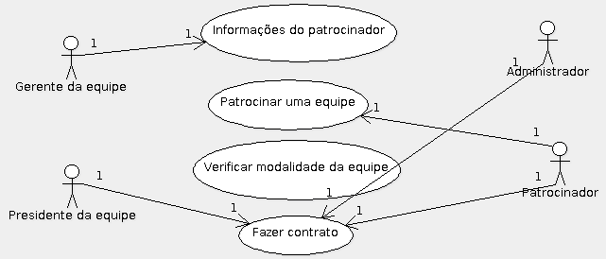

UC 7.2 Modificar patrocinador

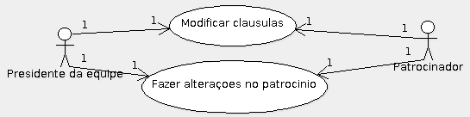

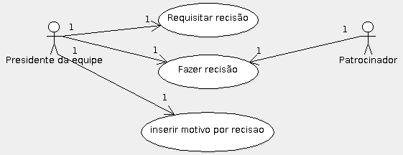UC 7.3

1. MODELO LÓGICO DO BANCO DE DADOS (NA 3FN)
2. DIAGRAMA LÓGICO ORIENTADO À OBJETOS (DIAGRAMA DE CLASSES UML) DA CAMADA DE LÓGICA DO NEGÓCIO (DOMAIN MODEL)
3. DESCRIÇÃO DA ARQUITETURA DE SOFTWARE
4. DIAGRAMA DE PACOTES
5. DIAGRAMA DE SEQUÊNCIA
6. DEFINIÇÃO DAS TECNOLOGIAS QUE SERÃO UTILIZADAS NA IMPLEMENTAÇÃO
7. DEFINIÇÃO DO AMBIENTE ALM (IDE, CONTROLE DE VERSÃO, GERENCIAMENTO DE PROJETOS, BUGS, FERRAMENTAS CASE
8. DIAGRAMA DE COMPONENTES
9. DIAGRAMA DE IMPLANTAÇÃO